# BAB IV IMPLEMENTASI DAN PEMBAHASAN



## Perancangan Desain Sistem

Perancangan desain berguna untuk menggambarkan halaman-halaman yang dapat digunakan untuk pengelolaan Sistem Informasi Geografis Daerah Rawan Longsor di Kabupaten Pekalongan.Perancangan desain sistem ini dibagi menjadi 2 (dua) bagian, yaitu tampilan halaman *user* dan admin. Berikut ini merupakan perancangan desain sistem yang akan dibuat.

### Tampilan Halaman *User*

1. Halaman Menu Utama

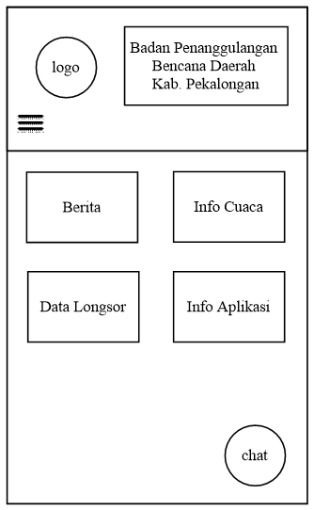

Halaman ini merupakan tampilan menu utama dari aplikasi terdiri dari Berita, Info Cuaca, Data Longsor, Info Aplikasi, chat dan Menu *Slideshow* yang digunakan untuk mencari informasi yang diinginkan.

Gambar 4.1 Halaman Menu Utama

1. Halaman *Slideshow*

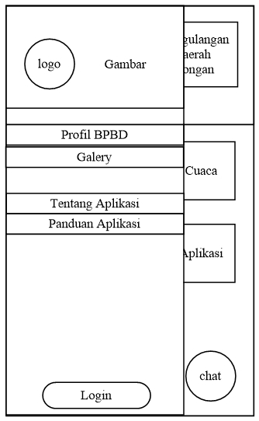

Halaman ini merupakan tampilan *second* menu utama dari aplikasi untuk *user* terdiri dari Profil BPBD, Galeri, Tentang Aplikasi dan Panduan Aplikasi yang digunakan *user* untuk mencari informasi yang diinginkan dan menu *Login* yang digunakan untuk admin

Gambar 4.2 Halaman *Slideshow*

1. Halaman Berita

Halaman ini di rancang untuk menampilkan data Bencana, lokasi Bencana dan fotonya.

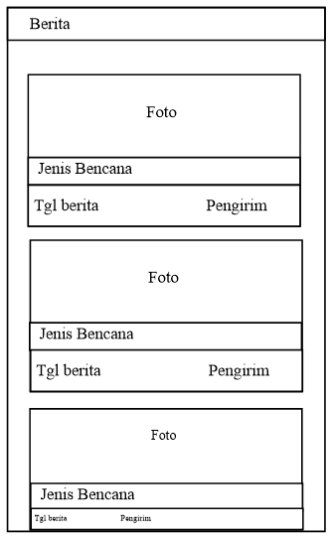

Gambar 4.3 Berita

1. Halaman Detail Berita

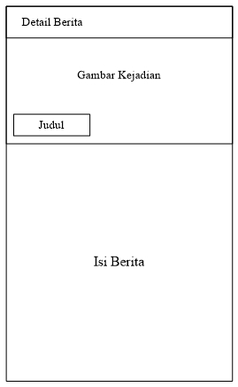

Halaman ini untuk menampilkan detail Berita yang berisi Foto, Judul dan Isi Berita.

Gambar 4.4 Halaman Detail Berita

1. Halaman Info Cuaca

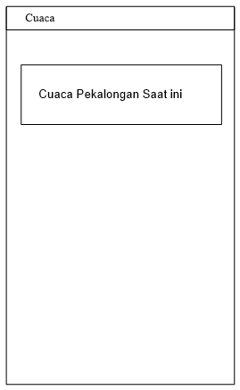

Halaman ini untuk menampilkan info cuaca di Kabupaten Pekalongan saat ini.

Gambar 4.5 Halaman Info Cuaca

1. Halaman Data Longsor

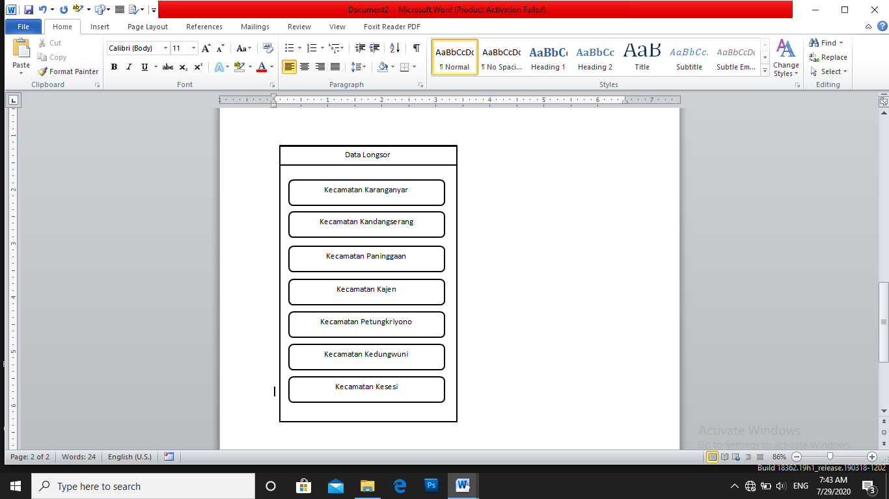

Halaman ini di rancang untuk menampilkan data Longsor per kecamatan Kabupaten Pekalongan.

Gambar 4.6 Halaman Artikel

1. Halaman Detail Longsor

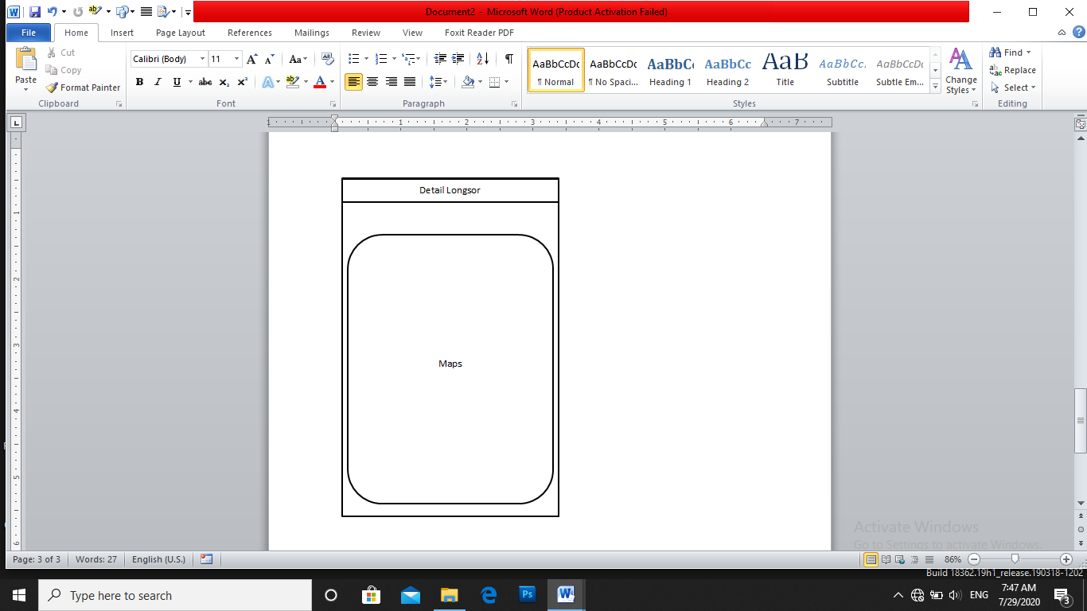

Halaman ini untuk menampilkan detail data longsor yang berisi informasi maps lokasi dan keterangan data longsor.

Gambar 4.7 Halaman Detail Longsor

1. Halaman Profil BPBD

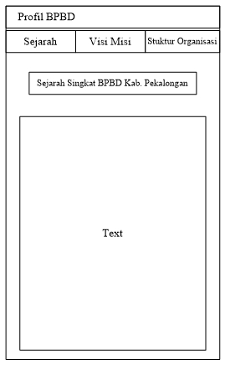

Halaman ini dirancang untuk menampilkan data profil dari BPBD Kabupaten Pekalongan yang berupa Sejarah singkat BPBD, Visi-Misi BPBD dan Struktur Organisasi BPBD Kabupaten Pekalongan.

Gambar 4.8 Halaman Profil BPBD

1. Halaman Galeri

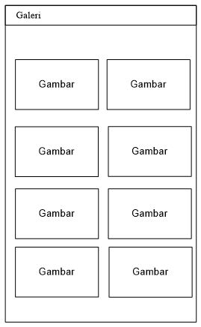

Halaman ini untuk menampilkan Foto dari bencana longsor.

Gambar 4.9 Halaman Galeri

1. Halaman *Login* Admin

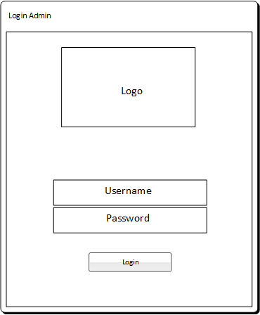

Halaman ini dirancang untuk admin sebelum masuk ke Menu Admin

Gambar 4.10 Halaman *Login*

### Tampilan Halaman Admin

1. Halaman Menu *Admin*



Halaman ini merupakan tampilan menu utama dari menu *admin* terdiri dari Berita, Info Cuaca Data Longsor, Info Aplikasi, Chat dan Menu *Slideshow*.

Gambar 4.11 Halaman Menu *admin*

1. Halaman Tambah Berita

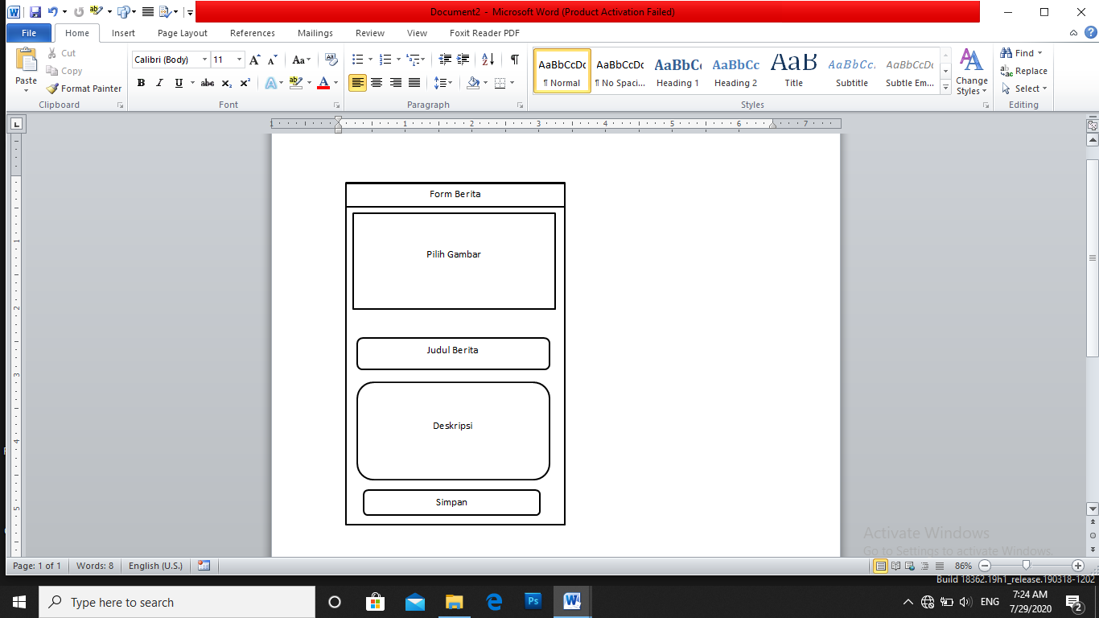

Halaman ini digunakan untuk menambahkan data berita tekai bencana logsor atau kegiatan dari Badan Penanggulangan Bencana Daerah kabupaten pekalongan

Gambar 4.12 Halaman Tambah Berita

1. Halaman Tambah Data Longsor

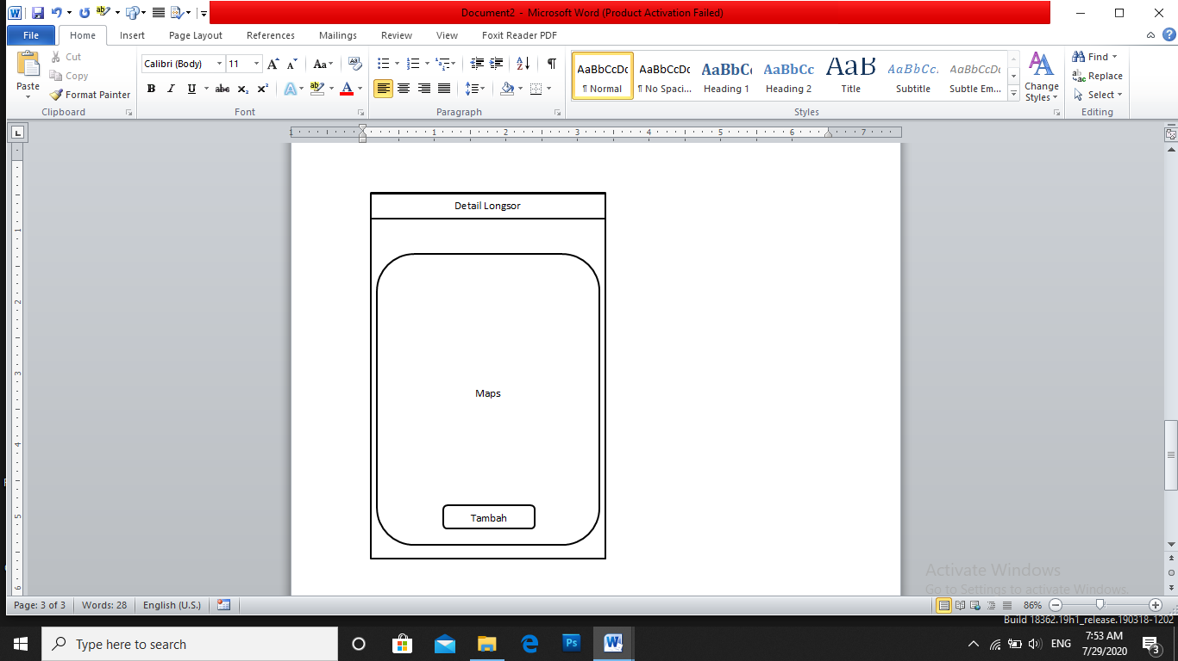

Halaman ini berisi Bencana, lokasi Bencana, foto dan Menu tambah berita.

Gambar 4.13 Halaman Tambah Data Longsor

## Hasil Tampilan Sistem

### Tampilan Halaman *User*

1. Halaman Menu *User*

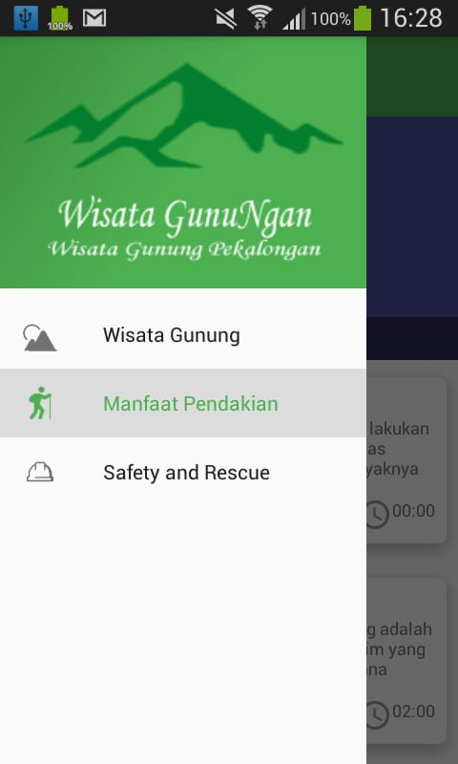

Halaman ini merupakan tampilan menu utama dari aplikasi untuk *user*terdiri dari Wisata Gunung, Manfaat Pendakian dan *Safety and Rescue* yang digunakan user untuk mencari informasi yang diinginkan.

Gambar 4.18 Halaman Menu *User*

1. Halaman Wisata Gunung

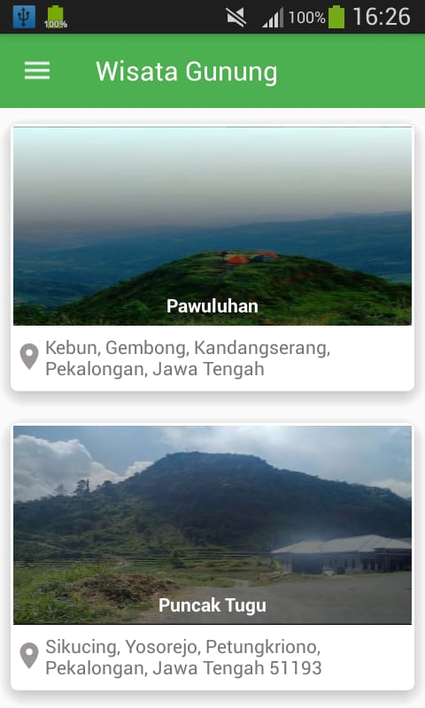

Halaman ini di rancang untuk menampilkan data wisata, lokasi wisata dan fotonya.

Gambar 4.19 Halaman Wisata Gunung

1. Halaman Detail Wisata

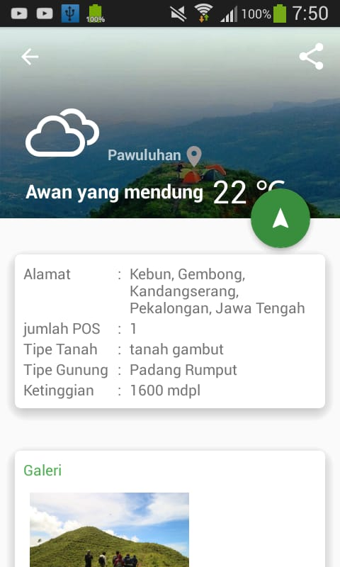

Halaman ini untuk menampilkan detail wisata, info prediksi cuaca, foto wisata, pos pendakian dan lokasi.

Gambar 4.20 Halaman Detail Wisata

1. Halaman Menuju Lokasi

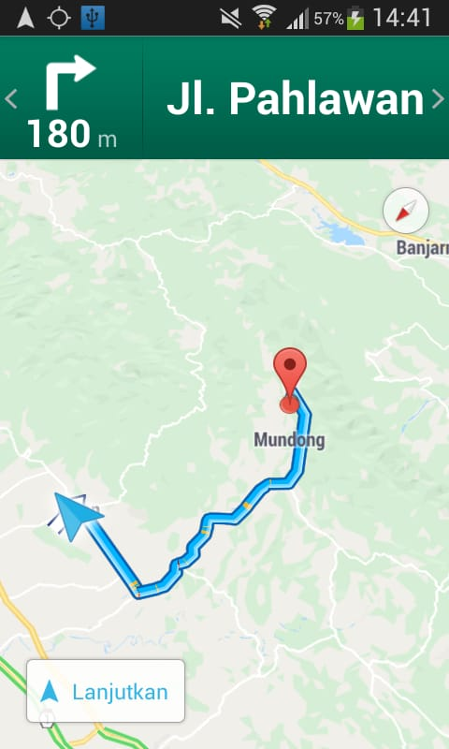

Halaman ini untuk menampilkan Menuju Lokasi Tujuan.

Gambar 4.21 Halaman Detail Wisata

1. Halaman Galeri

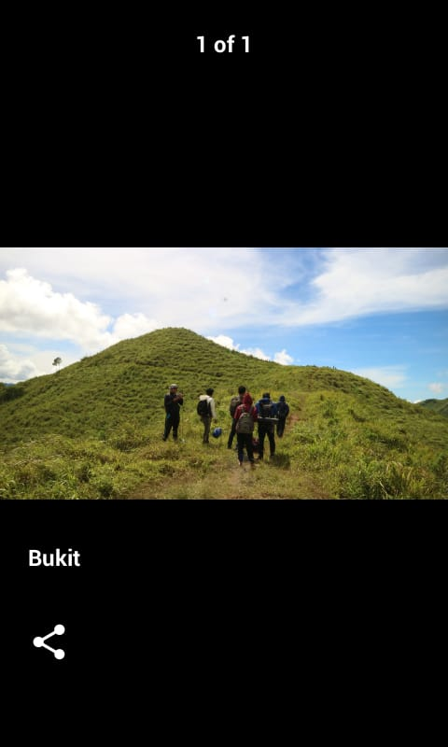

Halaman ini untuk menampilkan foto dari *spot* wisata.

Gambar 4.22 Halaman Galeri

1. Halaman Artikel (Manfaat Pendakian dan *Safety and Resue*)

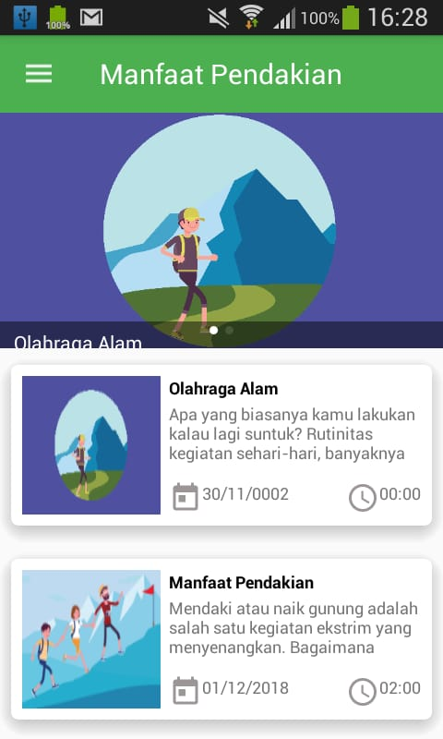

Halaman ini untuk menampilkan artikel (Manfaat Pendakian dan *Safety and Resue*) yang berisi informasi.

Gambar 4.23 Halaman Artikel

1. Halaman Detail Artikel (Manfaat Pendakian dan *Safety and Resue*)

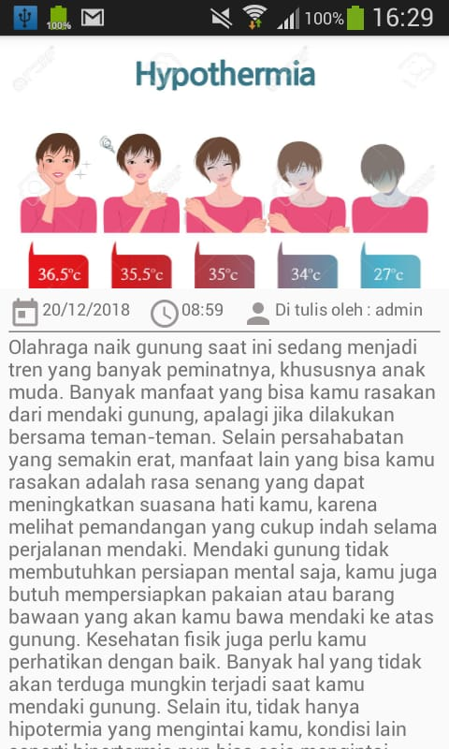

Halaman ini untuk menampilkan detail artikel (Manfaat Pendakian dan *Safety and Resue*) yang berisi informasi lengkap dari artikel tersebut.

Gambar 4.24Halaman Detail Artikel

### Tampilan Halaman *Admin*

1. Halaman Login

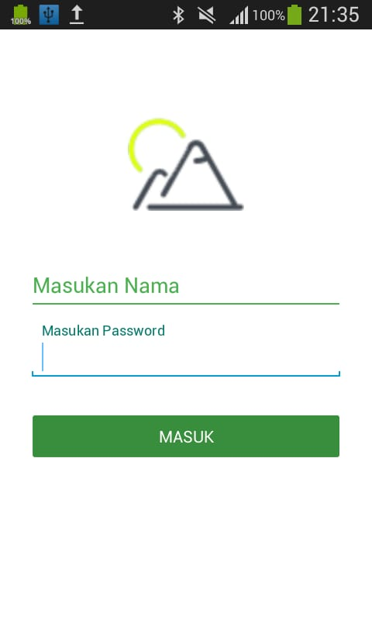

Halaman ini akan muncul pertama kali saat *admin* membuka aplikasi.

Gambar 4.25 Halaman Login

1. Halaman Menu *Admin*

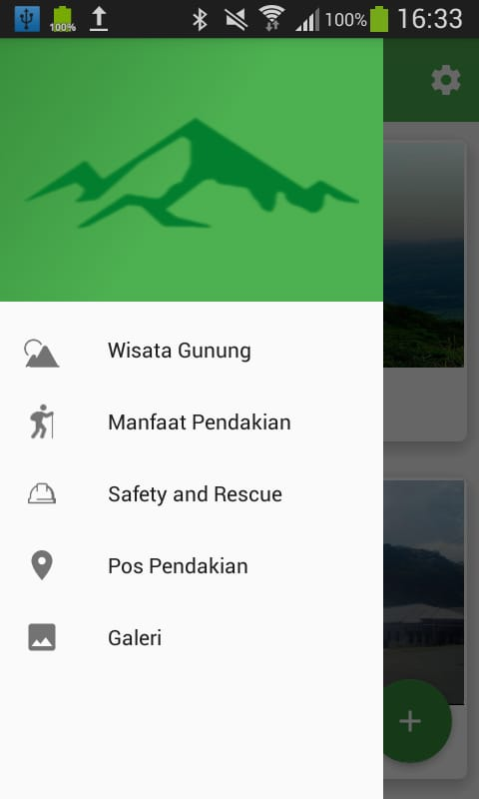

Halaman ini merupakan tampilan menu utama dari aplikasi untuk *admin* terdiri dari Wisata Gunung, Manfaat Pendakian, Pos Pendakian, Galeri, *Safety and Rescue*.

Gambar 4.26 Halaman Menu *Admin*

1. Halaman Wisata

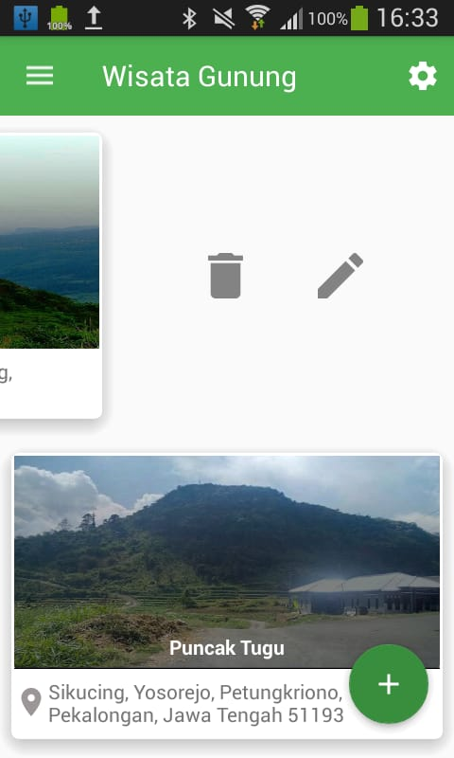

Halaman ini di rancang untuk menampilkan/mengubah data wisata, lokasi wisata dan fotonya.

Gambar 4.27 Halaman Wisata

1. Halaman Tambah Wisata

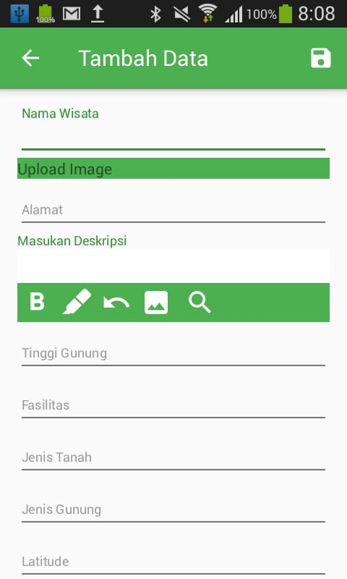

Halaman ini di gunakan untuk menambah data Wisata.

Gambar 4.28 Halaman Tambah Wisata

1. Halaman Artikel (Manfaat Pendakian dan *Safety and Resue*)

Halaman ini di rancang untuk menampilkan/mengubah data dari masing-masing artikel.

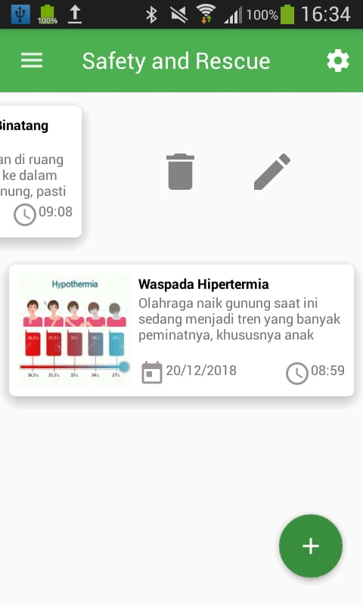

Gambar 4.29 Halaman Artikel

1. Halaman Tambah Artikel (Manfaat Pendakian dan *Safety and Resue*)

Halaman ini di gunakan untuk menambah data Artikel (Manfaat Pendakian dan *Safety and Resue*).

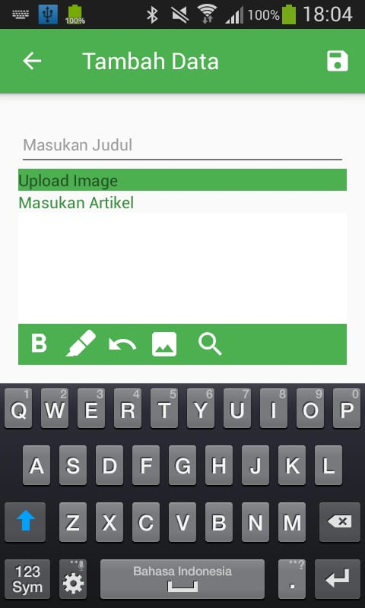

Gambar 4.30 Halaman Tambah Artikel

1. Halaman Pos Pendakian

Halaman ini di rancang untuk menampilkan/mengubah data pos wisata.

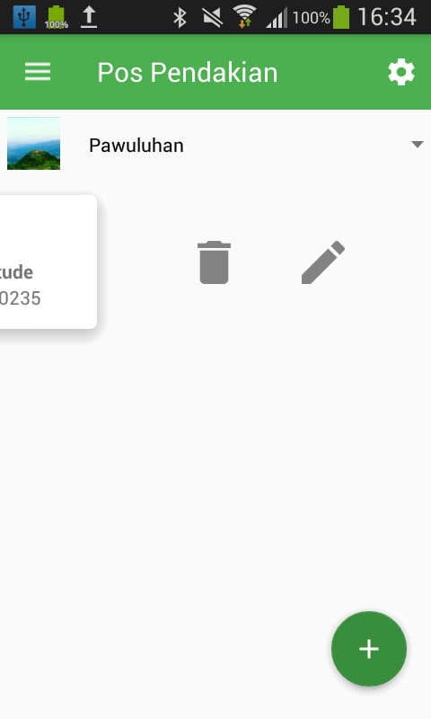

Gambar 4.31 Halaman Pos Pendakian

1. Halaman Tambah Pos Pendakian

Halaman ini di gunakan untuk menambah data Pos Pendakian dari masing-masing wisata.

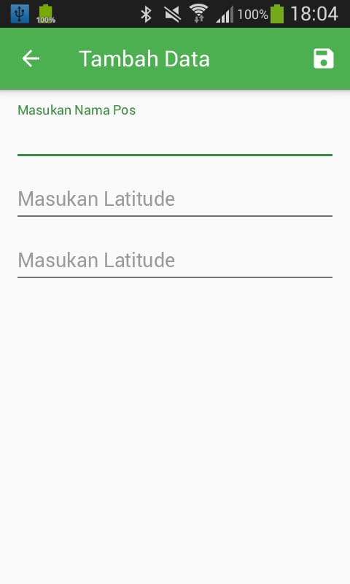

Gambar 4.32 Tambah Pos Pendakian

1. Halaman Galeri

Halaman ini di rancang untuk menampilkan/mengubah data foto wisata.

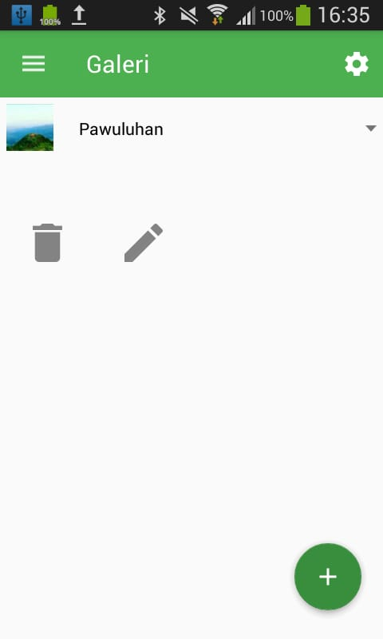

Gambar 4.33 Halaman Galeri

1. Halaman Tambah Galeri

Halaman ini di gunakan untuk menambah data Foto Wisata dari masing-masing wisata.

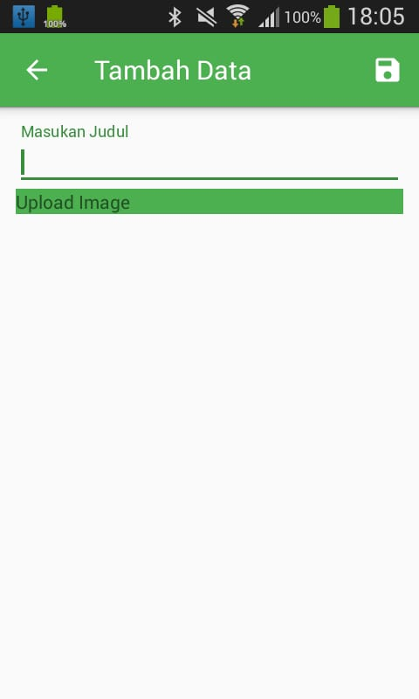

Gambar 4.34 Halaman Tambah Galeri